|  |  |  |
| --- | --- | --- |
| **ОТЧЕТ ПО КУРСОВОЙ РАБОТЕ** | | |
| по дисциплине  «Математические модели систем с распределёнными параметрами»  Вариант Q12 | | |
| Выполнила | | |
| студентка гр. 3530904/90102 |  | Ли Ицзя |
| Руководитель | | |
| доцент |  | Воскобойников С.П. |
|  | | |

Оглавление

Постановка задания 3

Дискретная модель 4

Анализ порядка аппроксимации уравнения и граничных условий, выражение для главного члена погрешности аппроксимации 6

Невязка и порядок погрешность аппроксимации уравнения 6

Невязка и порядок погрешности аппроксимации граничного условия 10

Преобразования разностной схемы для применения метода сопряженных градиентов 13

Решение системы методом сопряженных градиентов 17

Форма Хранения Матриц 20

Тесты 21

Константный тест 21

Линейный тест 21

Нелинейный тест 22

Вывод 23

Приложение 24

# Постановка задания

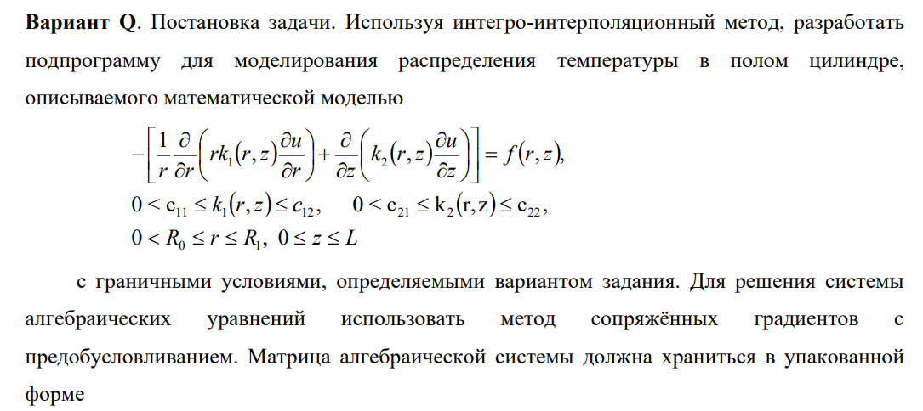

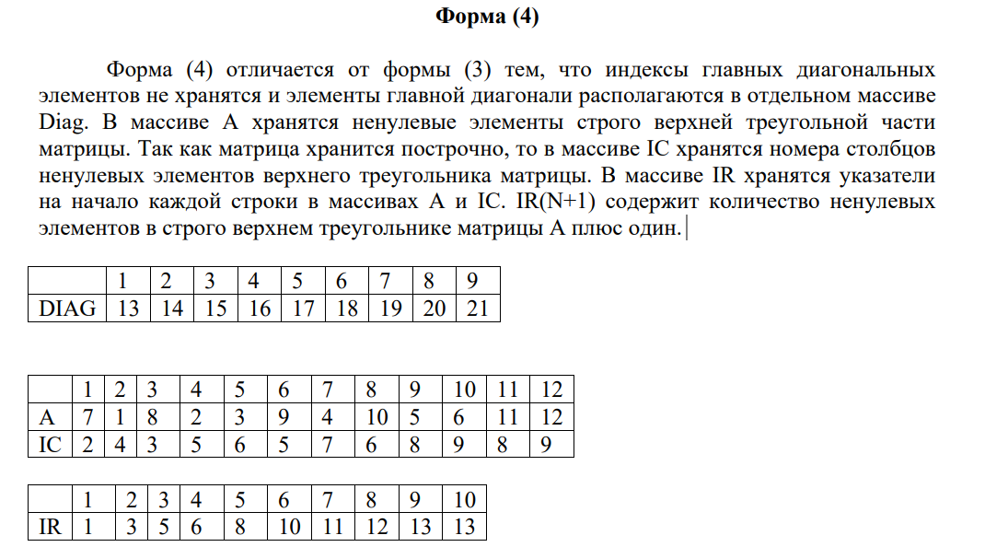

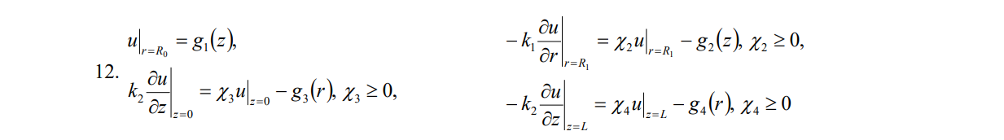

# Дискретная модель

Введем обозначения:

Основная сетка:

Введем вспомогательную сетку:

Аналогично произведем разбиения для переменной z

Умножим исходное уравнение на r, проинтегрируем по вспомогательной сетке:

Воспользуемся формулой средних прямоугольников для вычисления значений интегралов:

Также аппроксимируем производные по формуле центральных разностей:

Получим:

i=1,2,.., ; j = 1,2,..,

Аппроксимация граничных условий:

1. При
2. При
3. При
4. При
5. При
6. При
7. При
8. При

# Анализ порядка аппроксимации уравнения и граничных условий, выражение для главного члена погрешности аппроксимации

## Невязка и порядок погрешность аппроксимации уравнения

Преобразование:

   

При анализе порядка аппроксимации, для простого, будем писать просто

Невязка определяется как разность между правой и левой частью уравнения при условии, что вместо приближенного решения мы подставляем туда точное:

Раскладываем по степениям h точное решение в узлах и коэффициент k

Сокращаются четные степени

т.к. , получаем, что

Четные степени сокрааются

Так как, получаем, что

Подсталяем в невязку получившиеся разложения

Группируем по степени hr и hz

Чтобы вычислить порядок аппроксимации, нормируем невязку

Выполним обратную замену:

Порядок аппроксимации уравнения по r и z:

Главный член погрешности по r

Главный член погрешности по z

## Невязка и порядок погрешности аппроксимации граничного условия

Подставляем полученные ранее произведения:

Группируем по степениям hr и hz

Для вычисления порядка аппроксимации нормируем невязку

Аналогично выполним обратную замену, получим:

Порядок аппроксимации уравнения по r и z:

Главные члены погрешности

Аналогично выполним обратную замену, получим:

Порядок аппроксимации уравнения по r и z:

Главные члены погрешности:

Аналогично выполним обратную замену, получим:

Порядок аппроксимации уравнения по r и z:

Главные члены погрешности

# Преобразования разностной схемы для применения метода сопряженных градиентов

Разностная схема с приведенными подобными членами:

Основная сетка для

Понижение размерности матрицы методом исключения неизвестных

Пронумеруем узлы матрицы следующим образом

Будим принимать, что

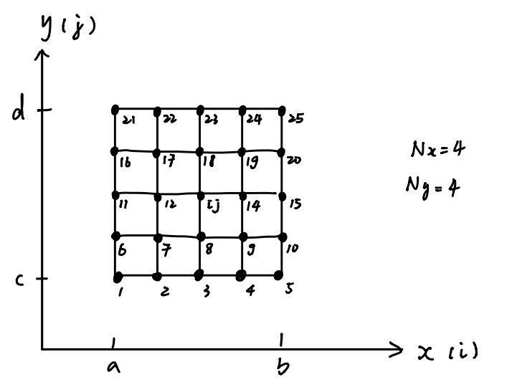

Перейдем к одному индексу

Основная сетка

Остальные:

1. При
2. При
3. При
4. При
5. При
6. При
7. При
8. При

Также мы можем сделать матрицу симметричной. В итоге мы получили СЛАУ:

где A-матрица, w-вектор неизвестных, g-вектор правой части. Решение алгебраической системы проводится метод сопряженных градиентов, для которого необходимо, чтобы матрица A была симметрична и положительно определена.

# Решение системы методом сопряженных градиентов

Пусть - произвольное начальное приближение, тогда , что даст нам невязку , предполагается, что у нас есть система из , где 𝑖=1,2,…,𝑛, линейно-независимых векторов, тогда можем разложит по базису этих векторов с соответствующими коэффициентами , найти коэффициенты можем с помощью СЛАУ , решение системы сильно упростится, если при а при скалярное произведение равнялось не 0 значению, в таком случае мы говорим об артогональности. Из этого мы можем выразить коэффициенты , и выразить решение .

Рассмотрим частичную сумму , , для невязки получим рекуррентное соотношение



При явном методе сопряженных градиентов берут равным , с вводом дополнительного коэффициента при явный метод обладает тем свойством что при отсутствии ошибок округления мы можем получить точное решение не позднее чем на n-ом шаге, но возникает двойственность, из-за ошибок округления происходит разрушение аортогональности последовательности s и в результате к неточности, и метод становится итерационным.

**Неявный метод**

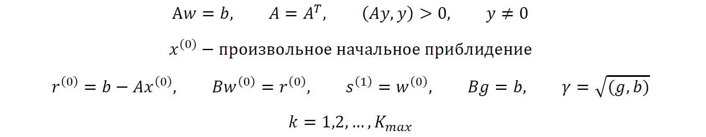

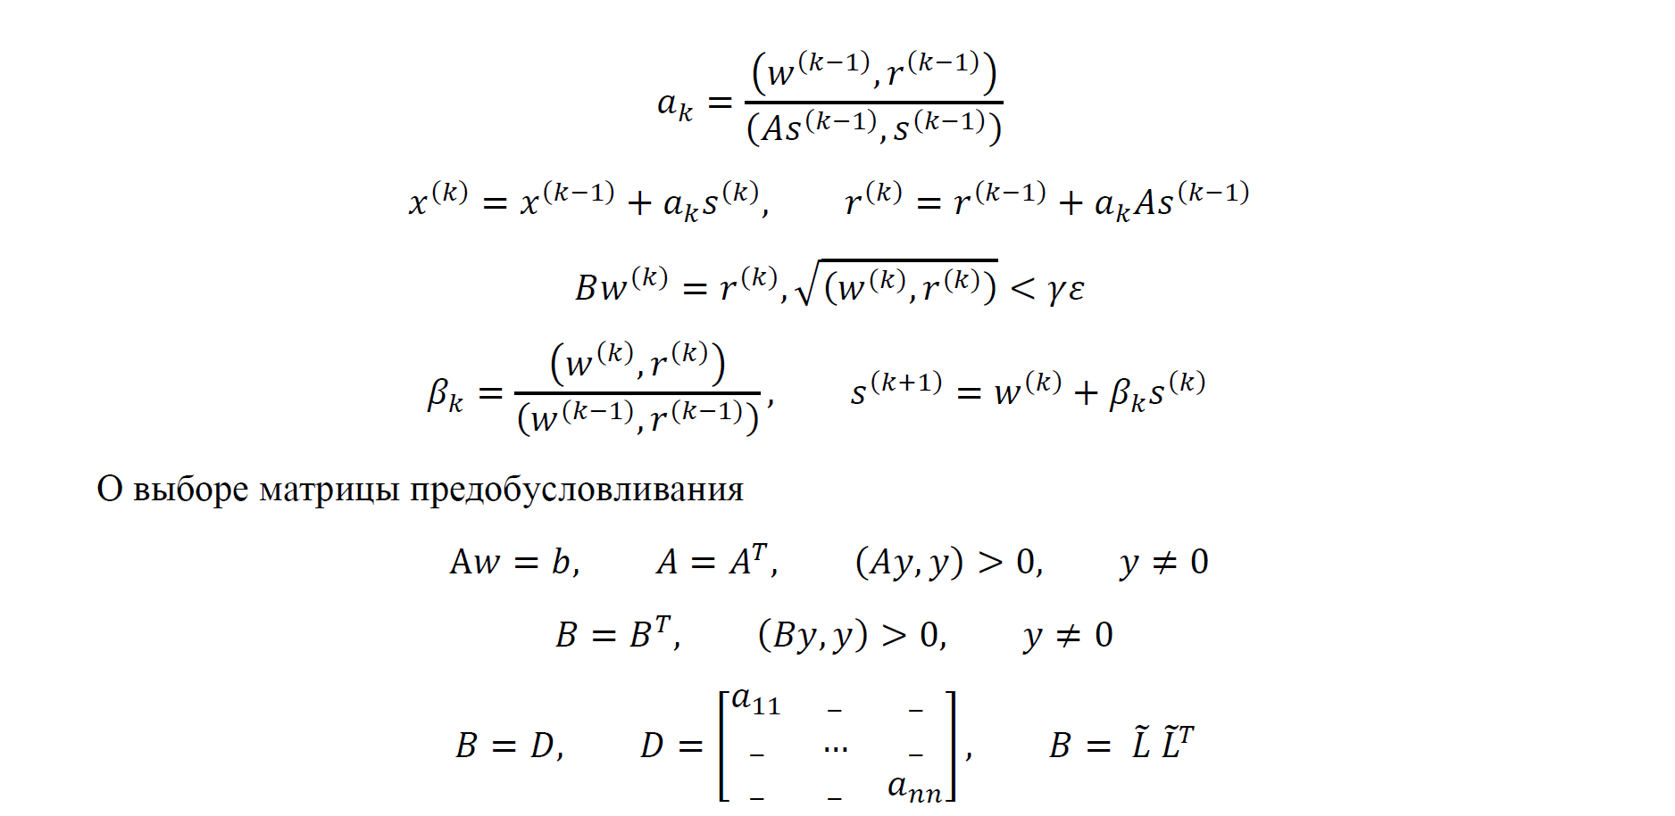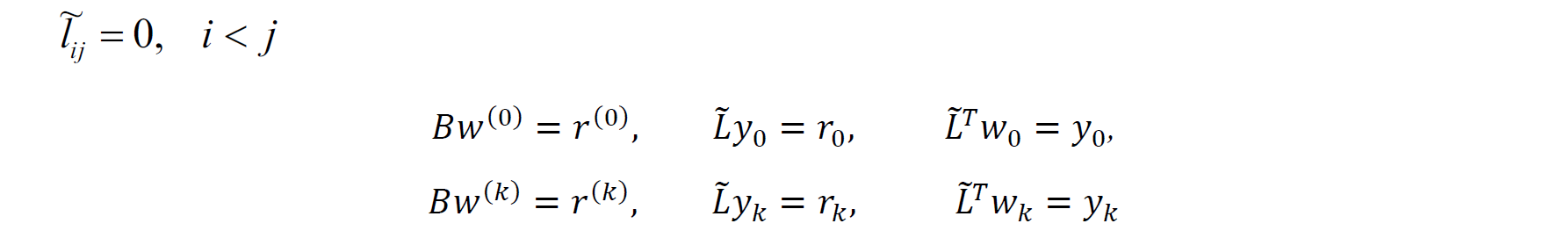

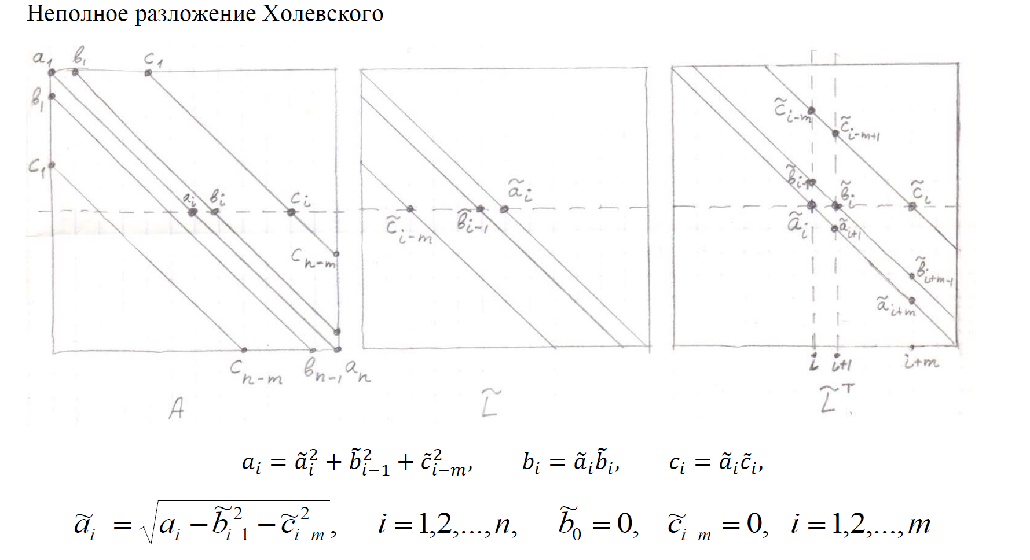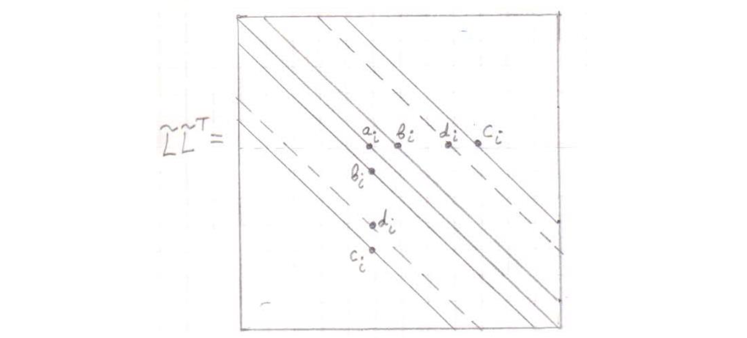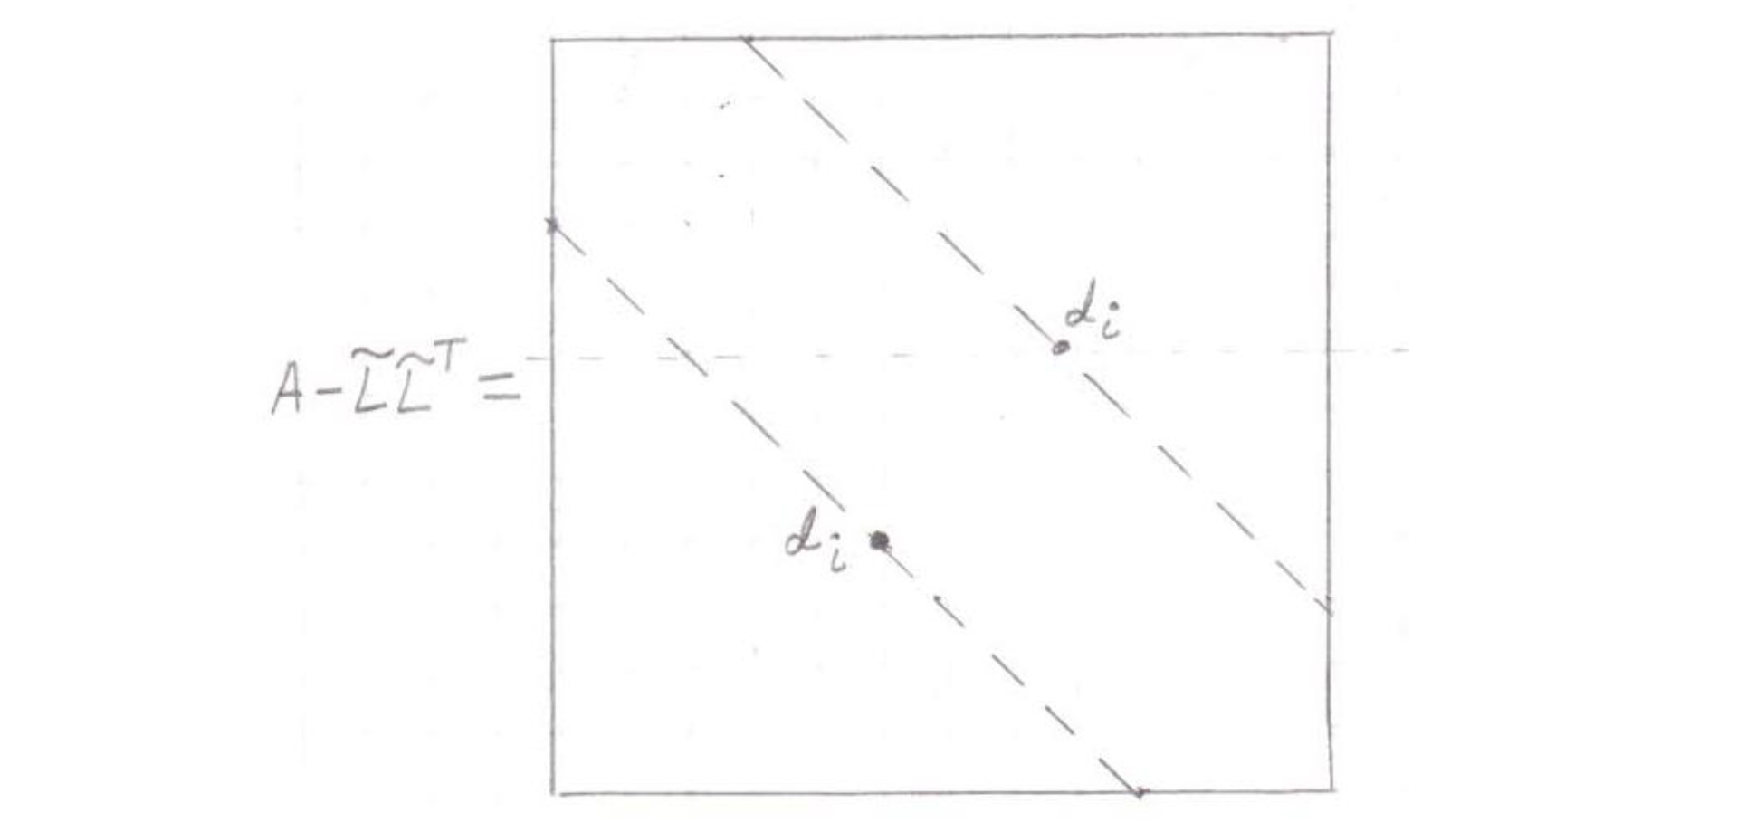

# Форма Хранения Матриц

Индексы главных диагональных элементов не хранятся, элементы главной диагонали располагаются в отдельном массиве Diag. В массиве А хранятся ненулевые элементы строго верхней треугольной части матрицы. Так как матрица хранится построчно, то в массиве IC хранятся номера столбцов ненулевых элементов верхнего треугольника матрицы. В массиве IR хранятся указатели на начало каждой строки в массивах A и IC. IR(N+1) содержит количество ненулевых элементов в строго верхнем треугольнике матрицы А плюс один.

# Тесты

Для всех тестов:

Для точности я использовала

## Константный тест

|  |  |  |  |
| --- | --- | --- | --- |
| **Число разбиений Nr, Nz** | **Максимальная погрешность** | **Отношение погрешностей** | **Число итераций метода** |
| **4** | 8.881784197E-16 | 0 | 11 |
| **8** | 3.648100533E-08 | 2.4E-08 | 29 |
| **16** | 6.796758723E-08 | 0.5367412 | 57 |
| **32** | 1.328761980E-07 | 0.5115106 | 115 |
| **64** | 4.501897028E-07 | 0.295156 | 231 |
| **128** | 6.328432882E-07 | 0.7113763 | 461 |

## Линейный тест

|  |  |  |  |
| --- | --- | --- | --- |
| **Число разбиений Nr, Nz** | **Максимальная погрешность** | **Отношение погрешностей** | **Число итераций метода** |
| **4** | 1.953992523E-14 | 0 | 16 |
| **8** | 1.664610227E-07 | 1.2E-07 | 35 |
| **16** | 3.506694122E-07 | 0.474695 | 70 |
| **32** | 7.220940421E-07 | 0.4856285 | 141 |
| **64** | 1.049764290E-06 | 0.687863 | 279 |
| **128** | 1.941950505E-06 | 0.5405721 | 553 |

## Нелинейный тест

|  |  |  |  |
| --- | --- | --- | --- |
| **Число разбиений Nr, Nz** | **Максимальная погрешность** | **Отношение погрешностей** | **Число итераций метода** |
| **4** | 3.381672021E-02 | 0 | 16 |
| **8** | 8.920468110E-03 | 3.7909132 | 48 |
| **16** | 2.253769401E-03 | 3.9580217 | 97 |
| **32** | 5.648927730E-04 | 3.9897296 | 195 |
| **64** | 1.402223429E-04 | 4.0285504 | 401 |
| **128** | 3.811650674E-05 | 3.6787826 | 796 |

# Вывод

В линейном и константном случаях погрешность аппроксимации отсутствует, ее небольшой рост с увеличением количества разбиений связано с накоплением ошибки округления.

А в нелинейном случае наблюдается уменьшение ошибки в 4 раза при увеличении в 2 раза разбиений по оси 𝑟 и 𝑧. Погрешность решения алгебраической системы мала по сравнению с погрешностью аппроксимации, она возрастает незаметно. Погрешность аппроксимации, в свою очередь, уменьшается, т.к. мы увеличиваем количество разбиений. Причем, согласно теории, при одновременном удвоении числа разбиений погрешность аппроксимации должна уменьшаться в 4 раза, т.к. порядок аппроксимации метода равен 2. Как видим, наблюдаемые результаты очень близок к теоретическому.

# Приложение

import java.util.Arrays;  
import java.util.HashMap;  
import java.util.function.Function;  
  
public class Q12 {  
 private final static double *EPS* = 1e-6;  
 private static int *N* = 5;  
 private static final double *R0* = 1;  
 private static final double *R1* = 2;  
 private static final double *L* = 1;  
 private static final double *Chi2* = 1;  
 private static final double *Chi3* = 1;  
 private static final double *Chi4* = 1;  
  
 private enum SystemParameters {  
 *DIAGONAL_A*, *DIAGONAL_B*, *DIAGONAL_C*, *VECTOR_G* }  
  
 @FunctionalInterface  
 public interface FunctionTwoArgs<A, B, R> {  
 R apply(A a, B b);  
 }  
  
 public static void main(String[] args) {  
 System.*out*.println(" >>>>> Константый случай");  
 *test*( (r, z) -> 1.0,  
 (r, z) -> 1.0,  
 (r, z) -> 0.0,  
 (z) -> 1.0,  
 (z) -> 2.0,  
 (r) -> 1.0,  
 (r) -> 1.0,  
 (r, z) -> 1.0);  
  
 System.*out*.println(" >>>>>> Линейный случай");  
 *test*( (r, z) -> r + 1.0,  
 (r, z) -> z + 1.0,  
 (r, z) -> -8 - 3/r,  
 (z) -> 3 + 2 * z,  
 (z) -> 2 * z + 15,  
 (r) -> 3 * r - 2,  
 (r) -> 3 * r + 6,  
 (r, z) -> 3 * r + 2 * z);  
  
 System.*out*.println(" >>>>> Нелинейный случай");  
 *test*( (r, z) -> r + z,  
 (r, z) -> r + z,  
 (r, z) -> -8 * z - 8 * r,  
 (z) -> z * z + 1,  
 (z) -> z * z + 4 * z + 12,  
 (r) -> r * r,  
 (r) -> r * r + 2 * r + 3,  
 (r, z) -> r * r + z * z);  
 }  
  
 private static void test(Q12.FunctionTwoArgs<Double, Double, Double> k1,  
 Q12.FunctionTwoArgs<Double, Double, Double> k2,  
 Q12.FunctionTwoArgs<Double, Double, Double> f,  
 Function<Double, Double> g1,  
 Function<Double, Double> g2,  
 Function<Double, Double> g3,  
 Function<Double, Double> g4,  
 Q12.FunctionTwoArgs<Double, Double, Double> u) {  
 HashMap<Q12.SystemParameters, double[]> system;  
 *N* = 5;  
 double hR = (*R1* - *R0*) / (*N* - 1); double hZ = *L* / (*N* - 1);  
 double r; double z = 0;  
 double[] result = new double[*N* * *N*];  
 system = *getSystem*(k1, k2, f, g1, g2, g3, g4); for (int i = 0; i < *N*; ++i) {  
 r = *R0*;  
 for (int j = 0; j < *N*; ++j) {  
 result[i * *N* + j] = u.apply(r, z); r += hR;  
 }  
 z += hZ;  
 }  
 System.*out*.println("Отклонения от точного решения\n" + Arrays.*toString*(*sub*(*multiply*(system, result),  
 system.get(Q12.SystemParameters.*VECTOR_G*)))); System.*out*.println("Ошибка");  
 double prevError = 0; double nowError;  
 *N* = 5;  
 System.*out*.println("\tN\tError\tRatio\t");  
 for (int i = 2; i <= 8; ++i) {  
 *N* = (int) Math.*round*(Math.*pow*(2, i)) + 1; system = *getSystem*(k1, k2, f, g1, g2, g3, g4); result = *leastGradientMethod*(system,  
 system.get(Q12.SystemParameters.*VECTOR_G*), *getEMatrix*()); nowError = *getMaxError*(result, u);  
 System.*out*.println("\t " + (*N* - 1) + "\t " + nowError + " \t " + prevError / nowError);  
 prevError = nowError;  
 }  
 }  
  
  
 private static double[] leastGradientMethod(HashMap<Q12.SystemParameters, double[]> system, double[] first,  
 HashMap<Q12.SystemParameters,  
 double[]> bMatrix) {  
 double[] result = Arrays.*copyOf*(first, first.length); double[] r = *sub*(system.get(Q12.SystemParameters.*VECTOR_G*),  
 *multiply*(system, first));  
 double[] p = *solveB*(bMatrix, r);  
 double[] b = *solveB*(bMatrix, system.get(Q12.SystemParameters.*VECTOR_G*)); double[] s = Arrays.*copyOf*(p, p.length);  
 double alpha; double beta; double[] newR; double[] newP; int k;  
 for (k = 1; k <= 10000; k++) {  
  
 alpha = *multiply*(p, r) / *multiply*(*multiply*(system, s), s); result = *addition*(result, *multiply*(alpha, s));  
 newR = *sub*(r, *multiply*(alpha, *multiply*(system, s))); newP = *solveB*(bMatrix, newR);  
 double check = Math.*sqrt*(*multiply*(newP, newR) / *multiply*(b, system.get(Q12.SystemParameters.*VECTOR_G*)));  
 if (check < *EPS*) {  
 ++k;  
 break;  
 }  
 beta = *multiply*(newP, newR) / *multiply*(p, r); s = *addition*(newP, *multiply*(beta, s));  
 r = newR; p = newP;  
 }  
 System.*out*.println("K\t" + k);  
 return result;  
 }  
  
  
 private static double[] getADiag(Q12.FunctionTwoArgs<Double, Double, Double> k2) {  
 double hR = (*R1* - *R0*) / (*N* - 1);  
 double hZ = *L* / (*N* - 1);  
 double scale = hR / hZ;  
 double[] result = new double[*N* * *N*];  
 double z = hZ;  
 double r;  
  
 for (int j = 1; j < *N* - 1; j++)  
 {  
 r = *R0*;  
 result[j * *N*] = -(scale / 2) * r * k2.apply(r, z - hZ / 2);  
 r += hR;  
 for (int i = 1; i < *N* - 1; i++) {  
 result[j * *N* + i] = -(scale) * r * k2.apply(r, z - hZ / 2);  
 r += hR;  
 }  
 result[j * *N* + *N* - 1] = -(scale / 2) * r * k2.apply(r, z - hZ / 2);  
 z += hZ;  
 }  
 return result;  
 }  
  
 private static double[] getCDiag(Q12.FunctionTwoArgs<Double, Double, Double> k1,  
 Q12.FunctionTwoArgs<Double, Double, Double> k2) {  
  
 double hR = (*R1* - *R0*) / (*N* - 1); double hZ = *L* / (*N* - 1);  
 double scale = hZ / hR; double z = hZ;  
 double r;  
 double[] result = new double[*N* * *N*]; for (int i = 0; i < *N*; i++) {  
 result[i] = 1;  
  
 }  
 for (int j = 1; j < *N* - 1; j++) { r = *R0*;  
 result[j * *N*] = scale * (r + hR / 2) * k1.apply(r + hR / 2, z)  
 + hZ * r * *Chi2* + (1 / scale / 2) * r * k2.apply(r, z + hZ / 2)  
 + (1 / scale / 2) * r * k2.apply(r, z - hZ / 2);  
 r += hR;  
  
  
 for (int i = 1; i < *N* - 1; i++) {  
 result[j * *N* + i] = scale * (r + hR / 2) * k1.apply(r + hR /2, z)  
 + scale * (r - hR / 2) * k1.apply(r - hR / 2, z)  
 + (1 / scale) * r * k2.apply(r, z + hZ / 2)  
 + (1 / scale) * r * k2.apply(r, z - hZ / 2);  
  
 r += hR;  
 }  
 result[j * *N* + *N* - 1] = hZ * r * *Chi2* + scale * (r - hR / 2) * k1.apply(r - hR / 2, z)  
 + (1 / scale / 2) * r * k2.apply(r, z + hZ / 2)  
 + (1 / scale / 2) * r * k2.apply(r, z - hZ / 2);  
 z += hZ;  
 }  
 for (int i = 0; i < *N*; i++) { result[*N* * (*N* - 1) + i] = 1;  
 }  
 return result;  
 }  
  
 private static double[] getDDiag(Q12.FunctionTwoArgs<Double, Double, Double> k1) {  
  
 double hR = (*R1* - *R0*) / (*N* - 1);  
 double hZ = *L* / (*N* - 1);  
 double scale = hZ / hR;  
 double z = hZ;  
 double r;  
 double[] result = new double[*N* * *N*]; for (int j = 1; j < *N* - 1; j++) {  
 r = *R0*;  
 for (int i = 0; i < *N* - 1; i++) {  
 result[j * *N* + i] = -scale * (r + hR / 2) * k1.apply(r + hR /2, z);  
 r += hR;  
 }  
 z += hZ;  
 }  
 return result;  
 }  
  
 private static double[] getEDiag(Q12.FunctionTwoArgs<Double, Double, Double> k2) {  
 double hR = (*R1* - *R0*) / (*N* - 1); double hZ = *L* / (*N* - 1);  
 double scale = hR / hZ;  
 double[] result = new double[*N* * *N*]; double z = hZ;  
 double r;  
 for (int j = 1; j < *N* - 1; j++) { r = *R0*;  
 result[j * *N*] = -scale * r * k2.apply(r, z + hZ / 2) / 2; r += hR;  
 for (int i = 1; i < *N* - 1; i++) {  
 result[j * *N* + i] = -scale * r * k2.apply(r, z + hZ / 2); r += hR;  
 }  
 result[j * *N* + *N* - 1] = -scale * r * k2.apply(r, z + hZ / 2) / 2; z += hZ;  
 }  
 return result;  
 }  
  
 private static double[] getVectorG(Q12.FunctionTwoArgs<Double, Double, Double> f,  
 Function<Double, Double> g1, Function<Double, Double> g2, Function<Double, Double> g3, Function<Double, Double> g4) {  
  
 double hR = (*R1* - *R0*) / (*N* - 1); double hZ = *L* / (*N* - 1);  
 double[] result = new double[*N* * *N*]; double z = hZ;  
 double r = *R0*;  
 for (int i = 0; i < *N*; i++) { result[i] = g3.apply(r); r += hR;  
 }  
 for (int j = 1; j < *N* - 1; j++) { r = *R0*;  
 result[j * *N*] = hR * hZ * r * f.apply(r, z) / 2  
 + hZ * r * g1.apply(z);  
 r += hR;  
 for (int i = 1; i < *N* - 1; i++) {  
 result[j * *N* + i] = hR * hZ * r * f.apply(r, z); r += hR;  
 }  
 result[j * *N* + *N* - 1] = hR * hZ * r * f.apply(r, z) / 2  
 + hZ * r * g2.apply(z);  
 z += hZ;  
 }  
 r = *R0*;  
 for (int i = 0; i < *N*; i++) {  
 result[*N* * (*N* - 1) + i] = g4.apply(r); r += hR;  
 }  
 return result;  
 }  
  
 private static HashMap<Q12.SystemParameters, double[]> getSystem(Q12.FunctionTwoArgs<Double, Double, Double> k1,  
 Q12.FunctionTwoArgs<Double, Double, Double> k2,  
 Q12.FunctionTwoArgs<Double, Double, Double> f,  
 Function<Double, Double> g1,  
 Function<Double, Double> g2,  
 Function<Double, Double> g3,  
 Function<Double, Double> g4)  
 {  
 double[] a = *getADiag*(k2); double[] c = *getCDiag*(k1, k2); double[] d = *getDDiag*(k1); double[] e = *getEDiag*(k2);  
 double[] g = *getVectorG*(f, g1, g2, g3, g4);  
  
 for (int i = 0; i < *N*; i++) { g[*N* + i] -= g[i] * a[*N* + i]; a[*N* + i] = 0;  
 g[*N* * (*N* - 2) + i] -= g[*N* * (*N* - 1) + i] * e[*N* * (*N* - 2) + i]; e[*N* * (*N* - 2) + i] = 0;  
 }  
  
 HashMap<Q12.SystemParameters, double[]> system = new HashMap<>();  
  
 system.put(Q12.SystemParameters.*DIAGONAL_A*, c); system.put(Q12.SystemParameters.*DIAGONAL_B*, d); system.put(Q12.SystemParameters.*DIAGONAL_C*, e); system.put(Q12.SystemParameters.*VECTOR_G*, g); return system;  
 }  
  
 private static double getMaxError(double[] solve, Q12.FunctionTwoArgs<Double, Double, Double> u) {  
 double hR = (*R1* - *R0*) / (*N* - 1); double hZ = *L* / (*N* - 1);  
 double z = 0; double r;  
 double maxError = 0; double nowError;  
 for (int j = 0; j < *N*; j++) { r = *R0*;  
 for (int i = 0; i < *N*; i++) {  
 nowError = Math.*abs*(u.apply(r, z) - solve[j * *N* + i]); if (nowError > maxError) {  
 maxError = nowError;  
 }  
 r += hR;  
 }  
 z += hZ;  
 }  
 return maxError;  
 }  
  
 private static HashMap<Q12.SystemParameters, double[]> getBMatrix(HashMap<Q12.SystemParameters, double[]> system) {  
 HashMap<Q12.SystemParameters, double[]> result = new HashMap<>(); int squareN = *N* * *N*;  
 double[] a = new double[squareN]; double[] b = new double[squareN]; double[] c = new double[squareN];  
 result.put(Q12.SystemParameters.*DIAGONAL_A*, a); result.put(Q12.SystemParameters.*DIAGONAL_B*, b); result.put(Q12.SystemParameters.*DIAGONAL_C*, c);  
 a[0] = Math.*sqrt*(system.get(Q12.SystemParameters.*DIAGONAL_A*)[0]); for (int i = 1; i < *N*; i++) {  
 b[i - 1] = system.get(Q12.SystemParameters.*DIAGONAL_B*)[i - 1] / a[i -  
 1];  
 a[i] = Math.*sqrt*(system.get(Q12.SystemParameters.*DIAGONAL_A*)[i] -  
 Math.*pow*(b[i - 1], 2));  
 }  
 for (int i = *N*; i < squareN; i++) {  
 c[i - *N*] = system.get(Q12.SystemParameters.*DIAGONAL_C*)[i - *N*];  
 b[i - 1] = system.get(Q12.SystemParameters.*DIAGONAL_B*)[i - 1] / a[i -  
 1];  
 a[i] = Math.*sqrt*(system.get(Q12.SystemParameters.*DIAGONAL_A*)[i] -  
 Math.*pow*(b[i - 1], 2) - Math.*pow*(c[i - *N*], 2));  
 }  
 return result;  
 }  
  
 private static double[] solveB(HashMap<Q12.SystemParameters, double[]> bMatrix, double[] g) {  
 int squareN = *N* * *N*;  
  
 double[] y = new double[squareN];  
 double[] a = bMatrix.get(Q12.SystemParameters.*DIAGONAL_A*); double[] b = bMatrix.get(Q12.SystemParameters.*DIAGONAL_B*);  
  
 double[] c = bMatrix.get(Q12.SystemParameters.*DIAGONAL_C*); y[0] = g[0] / a[0];  
 for (int i = 1; i < *N*; i++) {  
 y[i] = (g[i] - b[i - 1] * y[i - 1]) / a[i];  
 }  
 for (int i = *N*; i < squareN; i++) {  
 y[i] = (g[i] - b[i - 1] * y[i - 1] - c[i - *N*] * y[i - *N*]) / a[i];  
 }  
  
 double[] result = new double[squareN];  
 result[squareN - 1] = y[squareN - 1] / a[squareN - 1]; for (int i = squareN - 2; i >= *N* * (*N* - 1); i--) {  
 result[i] = (y[i] - b[i] * result[i + 1]) / a[i];  
 }  
 for (int i = *N* * (*N* - 1) - 1; i >= 0; i--) {  
 result[i] = (y[i] - b[i] * result[i + 1] - c[i] * result[i + *N*])/ a[i];  
  
 }  
 return result;  
 }  
  
 private static HashMap<Q12.SystemParameters, double[]> getEMatrix() { HashMap<Q12.SystemParameters, double[]> e = new HashMap<>();  
 int squareN = *N* * *N*;  
 double[] a = new double[squareN]; for (int j = 0; j < squareN; j++) {  
 a[j] = 1;  
 }  
 e.put(Q12.SystemParameters.*DIAGONAL_A*, a); e.put(Q12.SystemParameters.*DIAGONAL_B*, new double[squareN]); e.put(Q12.SystemParameters.*DIAGONAL_C*, new double[squareN]); return e;  
 }  
  
 private static double multiply(double[] leftVector, double[] rightVector)  
 {  
 double result = 0;  
 for (int i = 0; i < leftVector.length; i++) { result += leftVector[i] * rightVector[i];  
 }  
 return result;  
 }  
  
 private static double[] multiply(HashMap<Q12.SystemParameters, double[]> system, double[] vector) {  
 double[] result = new double[vector.length];  
 double[] diagA = system.get(Q12.SystemParameters.*DIAGONAL_A*); double[] diagB = system.get(Q12.SystemParameters.*DIAGONAL_B*); double[] diagC = system.get(Q12.SystemParameters.*DIAGONAL_C*); for (int i = 0; i < vector.length; i++) {  
 result[i] = diagA[i] * vector[i];  
 }  
 for (int i = 0; i < vector.length - 1; i++) { result[i] += diagB[i] * vector[i + 1];  
 }  
 for (int i = 0; i < vector.length - *N*; i++) { result[i] += diagC[i] * vector[i + *N*];  
 }  
 for (int i = 1; i < vector.length; i++) { result[i] += diagB[i - 1] * vector[i - 1];  
 }  
 for (int i = *N*; i < vector.length; i++) { result[i] += diagC[i - *N*] * vector[i - *N*];  
  
 }  
 return result;  
 }  
  
 private static double[] multiply(double number, double[] vector) { double[] result = new double[vector.length];  
 for (int i = 0; i < vector.length; i++) { result[i] = vector[i] * number;  
 }  
 return result;  
 }  
  
 private static double[] addition(double[] leftVector, double[] rightVector) {  
 double[] result = new double[leftVector.length]; for (int i = 0; i < leftVector.length; i++) {  
 result[i] = leftVector[i] + rightVector[i];  
 }  
 return result;  
 }  
  
 private static double[] sub(double[] leftVector, double[] rightVector) { double[] result = new double[leftVector.length];  
 for (int i = 0; i < leftVector.length; i++) { result[i] = leftVector[i] - rightVector[i];  
 }  
 return result;  
 }  
}